霍邱县中小学心理健康教育专兼职教师

岗位技能培训方案

中小学心理健康教育是进一步加强和改进中小学德育工作、全面推进素质教育的重要组成部分。教育部高度重视中小学心理健康教育工作，将其作为中小学教育工作的重要内容，先后出台《中小学心理健康教育指导纲要》《中小学德育工作指南》《健康中国行动——儿童青少年心理健康行动方案（2019-2022年）》等文件，2021年教育部办公厅下发《关于加强学生心理健康管理工作的通知》。加强心理健康教育教师培养，运用心理健康教育理论和方法育人，有利于促进学生身心和谐发展，培养担当民族复兴大任的时代新人。本次培训采用线上线下结合的方式，对中小学心理健康教育教师开展专项培训，帮助心理健康教育教师掌握心理健康教育基本技能，更新教育理念，优化知识结构、提高能力水平。

一、目标任务

**1.更新育人理念，提高专业素养。**引导学员深入理解和把握《中小学心理健康教育指导纲要》的总体精神和基本要求，了解并实践学校心理健康教育理念，提升心理健康教育的理论素养。

**2.强化专业学习，提升工作能力。**帮助学员掌握心理健康教育基础理论、基本知识，掌握基本方法技能，提高心理健康教育专业能力，借鉴经验，自主反思，行动改进，实现心理健康教育科学化、专业化。

**3.不忘初心，潜心育人。**提升师德修养，激发学员职业热情，树立积极心态，提高个人修养，促进自我成长与发展，提升育人质量。

二、培训对象

霍邱县中小学心理健康教育专兼职教师。

三、培训时间（双方商定）

学员在规定时间内完成线上学习任务后进行集中培训和考核。

四、培训安排

培训采用线上学习与集中培训相结合的培训方式开展，以最大程度提升培训效果。线上学习遵循“理论与实践相结合”的原则，通过设置规定学时的课程资源，满足参训教师岗位需求。集中培训遵循“能力本位、学以致用”的原则，聘请省内外一线知名专家，开展专题讲座、体验式工作坊、互动交流、现场观摩、小组研讨等多样培训方式。

五、学习与考核

**1.线上学习**

培训确定了以“基于任务”和“关注过程”为原则的考核方法，将从过程性与获得感两个维度对学员进行考核，学员完成学习任务。

线上课程内容体系

|  |  |  |  |
| --- | --- | --- | --- |
| 内容板块 | 课程名称 | 学时 | 备注 |
| 基础理论 | 基础心理学 | 13 |  |
| 社会心理学 | 33 |  |
| 发展心理学 | 35 |  |
| 人格心理学 | 24 |  |
| 变态心理学与健康心理学 | 13 |  |
| 心理测量学 | 11 |  |
| 心理咨询概论 | 25 |  |
| 专业技能 | 心理诊断技能 | 11 |  |
| 心理咨询技能 | 17 |  |
| 心理测验技能 | 12 |  |
| 咨询专业伦理 | 4 |  |
| 合计 | 200学时 | | |

**2.集中培训**

学员在规定的时间和地点参加线下培训，参训期间学员需遵守考勤制度和课堂纪律，认真听取专题报告，积极参加研讨和交流，完成培训任务。

培训师资团队由安徽师范大学、阜阳师范大学、安庆师范大学等省内外心理健康教育领域知名专家学者组成。

|  |  |  |
| --- | --- | --- |
| **时间** | | **培训内容** |
| 第一天 | 09:00-12:00 | **学员报到入住、培训分班（组）**  （根据学员人数及工作坊主题，将学员分班<组>） |
| 14:30-15:00 | **开班式** |
| 15:00-17:30 | **开班报告**  心理健康教育该做什么？——谈中小学如何开展心理健康教育工作 |
| 第二天 | 8:00-9:50 | **专题报告1** 心理实践活动课的设计、操作与评价 |
| 10:10-12:00 | **专题报告2**  一次单元心理咨询在学校中的运用 |
| 14:30-17:30 | **专题工作坊（根据学员人数分班进行）**  工作坊1：心理咨询与辅导中初始访谈理论与实操  工作坊2：心理老师个人成长：自我觉察训练  工作坊3：创艺疗心——心理课中的艺术疗愈设计 |
| 第三天 | 8:00-9:50 | **专题报告3**  幸福来自正确的思维方式——认知疗法在学生心理辅导工作中的运用 |
| 10:10-12:00 | **专题报告4**  中小学生心理危机评估与干预 |
| 14:30-17:30 | **小组交流**  学员分小组针对知识学习情况（含线上学习）进行交流分享，并围绕“中小学心理健康教育工作的困境及应对”主题开展研讨与互鉴。 |
| 第四天 | 8:00-9:50 | **专题报告5**  幸福教育：积极心理学在中小学心理健康教育工作中的应用实践 |
| 10:10-12:00 | **考核** |
| 13:00-14:00 | **结业式** |
| 14:00后 | **返程** |

**3.培训考核考核**

（1）线上学习考核：学员在统一规定的考试时间在线答题，试卷在题库中随机抽取。成绩低于60分判定为不合格者，学员可申请再考一次，两次考核均不合格者，不予颁发合格证书。

（2）集中学习考核：线下统一试题。

综合成绩=线上学习成绩（占比60%）+集中培训试卷成绩（占比40%），综合成绩合格者颁发心理咨询师岗位能力素质测评证书（中国国家人才测评网是2003年由原人事部，现人力资源和社会保障部，全国人才流动中心成立的国家人才测评公共服务平台）。

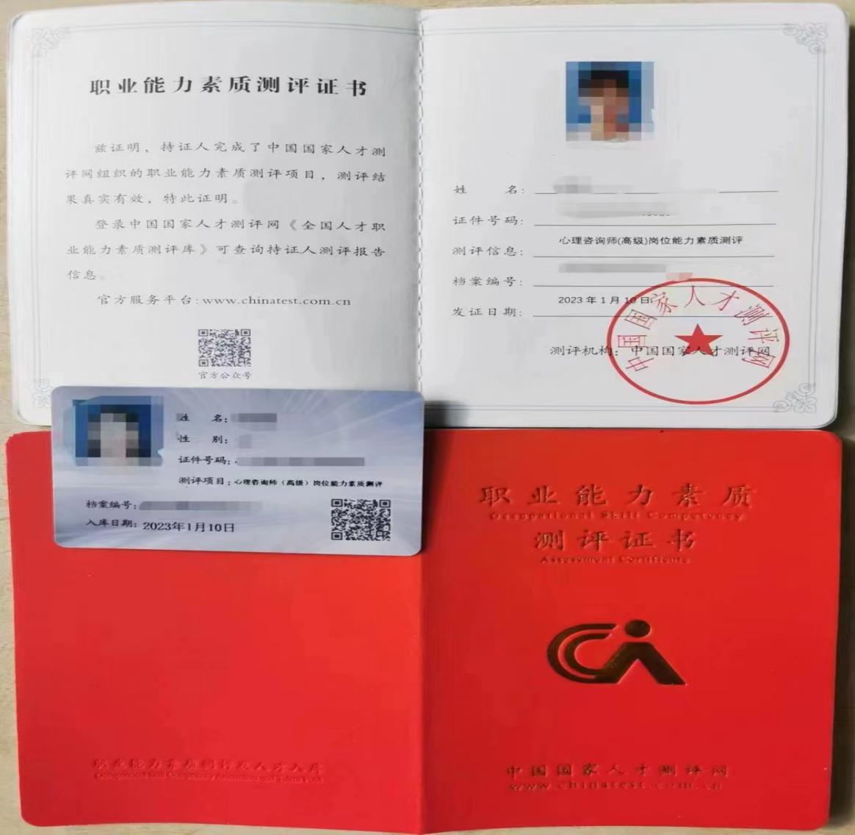

六、培训费用

培训费收取标准为3300元/人。包括线上学习费用（包括网络平台课程资源、线上考核、教材费用等）和集中培训费用（包括食宿费、师资费、培训资料费、教学管理费、教学场地费等）。